Java语言的基础的基础

**任何一门高级语言都具有下面这些东西。不同的高级语言具有不同的表现形式。**

1. 关键字：具有特殊含义的单词，关键字都是小写的。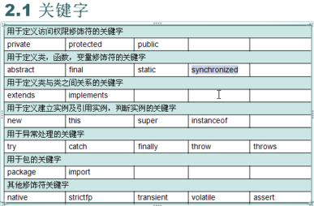
2. 标识符：由26个字母大小写、数字0-9、下划线、美元符号组成。一个标识符中不能使用空格，空格表示两个标识符。**下划线和美元符号用于连接不同单词构成一个整体。**

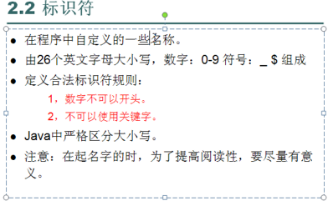

1. 注释：

Java中三种注释方法：

1. 单行注释：//
2. 多行注释：/* */ ，多行注释中不能再多行注释。
3. 文档注释：/** */ ，用于产生注释文档，html。是给用户看的，单行和多行注释用于给程序员查看源代码用的，为了提高程序的可阅读性。

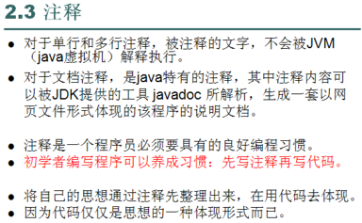

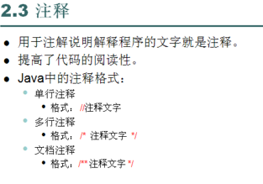

1. 常量和变量：

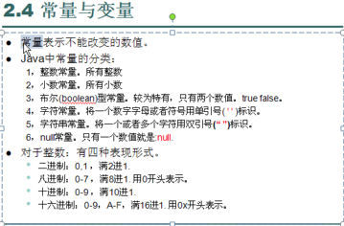

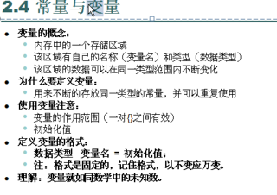

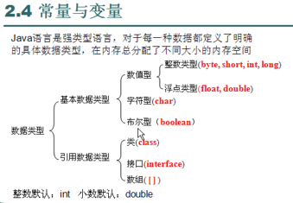

**（1）整数类型：byte short int long 这四个类型都属于整数类型。Byte占一个字节，范围-128 – 127；short 占2个字节；int占四个字节；long占8个字节。**

**byte 常用，因为字节是数据的操作单元，一般情况下都把整数定义为int。**

**（2）浮点类型：float占四个字节，double占8个字节；小数默认情况下都是double型的，所以在定义一个小数的时候需要加上一个f声明如**

**float a = 3.14f； 定义double类型就不需要注明，double a = 3.14；，以精确度高优先。**

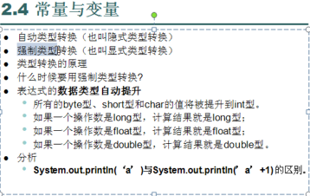

**考点：如果有三个变量，有其中两个变量相加，赋值给第三个变量，必须左边的变量的范围能够包含左边的变量的最大值的之和， 否则编译失败。**

**例如： byte a = 3；**

**byte a = 4 + 5；//正确，因为右边是常量，判断没有超出字节的范围，所以合法**

**byte b = 4；**

**byte c = 5；**

**a = b + c；//报错，因为右边是变量，编译时不判断变量的大小值，只会提示可能超出字节范围，所以出错。 解决办法，要么对右边强制类型转换为byte，或者直接利用一个int变量接收即可。**

**int a = 3；**

**int b = 4；**

**int c = 5；**

**a = b + c；// 合法，为什么？因为int是默认的整数类型，如果两个int变量相加超过int范围，会有自动转换机制，即把超出范围舍弃，保留低位，但是会出现正负不正确问题。**

**此种情况，int类型、long类型、float类型 、 double类型都可以通过，是合法的。但是对于byte类型、short类型都是不合法的 。**

1. 运算符：见单独文档。
2. 语句：
3. 程序流程控制：
4. 顺序结构：
5. 选择结构：

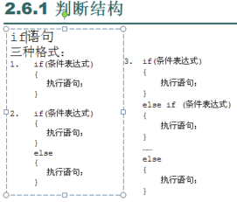

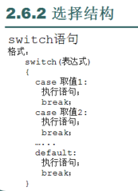

**一个switch 语句：只会判断一次，找到一个匹配的，直接跳到那里执行，若没有break语句，则继续往下执行，此时把其他的case语句忽略掉。**

**写case语句时可以是无序的，但是执行的时候是有序的，先执行第一个case语句，直到把指明的case XXX标志语句执行完，最后才会执行default语句。一般情况下，都会写上一个default语句，但是如果没有default语句也不算错，找不到匹配的直接跳出switch语句。但是不能在switch语句中书写孤立的语句。如switch(x) {**

**case 9:**

**break;**

**case 8:**

**break;**

**case 3:**

**break;**

**System.*out*.println("dddd");//这是错误的，不能在switch语句中书写孤立的语句。**

**}**

**多个case语句可以共享同一个执行语句，至于前几个后面可以带语句，也可以不带任何语句；case** 9:; //带上分号对，分号表示一个空语句，多个分号也是正确的

**case** 6: //不带分号也对

**case** 7:;;;;;

**case** 8: a = a+4;//只要不加break语句，就会往下执行。

System.***out***.println("dddddd"); **break**;

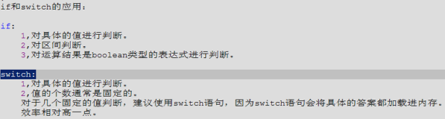

1. 循环结构：

while() {} 、 do {} while() 、for（;;）{}

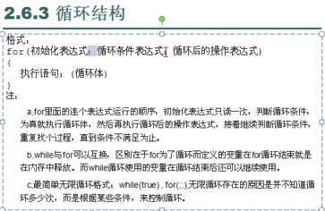



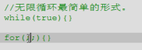**for(; ;) 中间不写时，默认情况下都是true。**

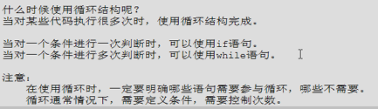

1. 函数：见单独文档 **方法**介绍。
2. 数组：见单独文档 **数组**介绍。